LAPORAN AKHIR

MAGANG & STUDI INDEPENDEN BERSERTIFIKAT

PENGEMBANG FRONT END DAN REACT

di SIB Dicoding X Kampus Merdeka Batch 3

PT PRESENTOLOGICS

Diajukan untuk memenuhi persyaratan kelulusan

Program MSIB MBKM

oleh :

Arifian Saputra / 2001020029



**TEKNIK INFORMATIKA**

**UNIVERSITAS MARITIM RAJA ALI HAJI**

**2022**

# Lembar Pengesahan Teknik Informatika & Universitas Maritim Raja Ali Haji

**STUDI INDEPENDEN BERSERTIFIKAT PENGEMBANG FRONT-END DAN REACT**

**di SIB Dicoding X Kampus Merdeka Batch 3**

**PT Presentologics**

oleh :

Arifian Saputra / 2001020029

disetujui dan disahkan sebagai

Laporan Studi Independen Bersertifikat Kampus Merdeka

Tanjungpinang, 16 Desember 2022

Pembimbing Studi Independen Teknik Informatika

Universitas Maritim Raja Ali Haji

Nola Ritha, S.T., M.Cs.

NIP: 199011142019032016

# Lembar Pengesahan

**STUDI INDEPENDEN BERSERTIFIKAT PENGEMBANG FRONT-END DAN REACT**

**di SIB Dicoding X Kampus Merdeka Batch 3**

**PT Presentologics**

oleh :

Arifian Saputra / 2001020029

disetujui dan disahkan sebagai

Laporan Studi Independen Bersertifikat Kampus Merdeka

Bandung, 16 Desember 2022

Senior Education Program Manager

Dicoding Indonesia

**Adrianus Yoza Aprilio**

ID. 01032015004

# Abstraksi

Laporan Magang dan Studi Independen Bersertifikat (MSIB) Kampus Merdeka menyajikan gambaran umum tentang project yang dilakukan di perusahaan bernama Herbal.in yang berfokus pada pembuatan aplikasi untuk menjual obat-obatan herbal dan juga menyediakan artikel kesehatan yang penting untuk pengguna, proyek ini bergerak di bidang kesehatan atau layanan kesejahteraan lingkungan. Misi dari project ini adalah untuk mencapai tujuan menciptakan aplikasi web yang telah ditetapkan sebelumnya yaitu Herbal.in, melalui pelaksanaan yang efektif dan efisien menggunakan React dan juga API Firebase. Pelaksanaan MSIB meliputi proses yang terdiri dari beberapa tahap, mulai dari identifikasi masalah hingga pengambilan keputusan yang tepat untuk mencapai tujuan project. Selama pelaksanaan, pencapaian hasil yang diperoleh juga dicatat dan dianalisis secara detail untuk mengetahui kondisi terkini dari project. Kesimpulan umum dari kegiatan MSIB yang telah dilakukan adalah bahwa project telah berjalan dengan baik dan telah mencapai tujuan yang diharapkan. Selain itu, ada beberapa hal yang perlu diperbaiki atau dioptimalkan untuk meningkatkan efektivitas dan efisiensi dalam pelaksanaan project di masa mendatang.

Kata kunci: magang, studi independen bersertifikat, herbal, bidang bisnis, misi, pelaksanaan, pencapaian hasil, kesimpulan, kata kunci.

# 

# Kata Pengantar

Puji Syukur penulis ucapkan kepada Tuhan Yang Maha Kuasa atas segala limpahan rahmat dan karunia-Nya sehingga penulis dapat menyelesaikan laporan akhir dari kegiatan MSIB x Dicoding ini. Adapun tujuan dibuatnya laporan ini adalah untuk memenuhi syarat kelulusan dari program Studi Independen Batch 3 Dicoding X Kampus Merdeka, dengan alur belajar Pengembang Front-End dan React.

Penulis menyadari bahwasanya laporan ini adalah jauh dari kata sempurna dan laporan ini tidak dapat diselesaikan tanpa bimbingan dan arahan serta berbagai dukungan dari berbagai pihak selama penulis menjalankan dari program Studi Independen Batch 3 Dicoding X Kampus Merdeka. Untuk itu penulis mengucapkan banyak terima kasih kepada pihak - pihak berikut ini :

1. Tuhan Yang Maha Esa yang telah melimpahkan rahmat dan nikmat-Nya sehingga penulis dapat menyelesaikan laporan akhir ini.
2. Kedua orangtua penulis, Ibu Ernawati dan Bapak Suhaimi yang telah mendukung penuh segala kegiatan dan memenuhi segala kebutuhan penulis selama kegiatan.
3. Bapak Muhamad Radzi Rathomi, S.Kom., M.Cs, selaku Ketua Program Studi S1 Teknik Informatika, Universitas Maritim Raja Ali Haji (UMRAH) Tanjungpinang.
4. Ibu Nola Ritha, S.T., M.Cs, selaku dosen pembimbing penulis selama mengikuti program MSIB Kampus Merdeka.
5. Bapak Tekad Matulatan, S.Sos., S.Kom., M.Inf.Tech, selaku ketua program MBKM Fakultas Teknik Universitas Maritim Raja Ali Haji (UMRAH) Tanjungpinang.
6. Kak Anisa Nabilah Puspitasari selaku mentor di program Studi Independen Batch 3 Dicoding X Kampus Merdeka yang telah banyak membantu dan sangat perhatian kepada seluruh anak didiknya.
7. Teman - teman seperjuangan pada kegiatan ini baik dari kelas FERE, kelas FERE R-03 dan juga anggota Capstone Project.

Laporan ini masih jauh dari kata sempurna, penulis memohon maaf atas apabila terdapat banyak kesalahan dalam penulisan laporan ini. Akhir kata, penulis berharap semoga laporan ini dapat memberikan manfaat bagi pembaca dan bagi penulis sendiri.

# Daftar Isi

**Lembar Pengesahan Teknik Informatika & Universitas Maritim Raja Ali Haji** **1**

**Lembar Pengesahan** **2**

**Abstraksi** **3**

**Kata Pengantar** **4**

**Daftar Isi** **6**

**Daftar Tabel** **8**

**Daftar Gambar** **9**

**Bab I Pendahuluan** **10**

I.1 Latar belakang 10

I.2 Lingkup 11

I.3 Tujuan 11

**Bab II Lingkungan Organisasi Dicoding Indonesia** **12**

II.1 Struktur Organisasi 12

II.2 Lingkup Pekerjaan 13

II.3 Deskripsi Pekerjaan 14

II.4 Jadwal Kerja 15

**Bab III PENGEMBANG FRONT-END DAN REACT** **20**

III.1 Latar Belakang Project 20

III.2 Proses Pelaksanaan Project 20

III.3 Hasil Project 21

**Bab IV Penutup** **27**

IV.1 Kesimpulan 27

IV.2 Saran 27

**Referensi** **28**

**Bab V** **29**

**Bab VI Lampiran A. <TOR>** **A - 1**

**Bab VII Lampiran B. Log Activity** **B - 1**

**Bab VIII Lampiran C. Dokumen Teknik** **C - 1**

# Daftar Tabel

Tabel 1 - Tabel Jadwal Kerja 19

Tabel 2 - Log Activity B-4

# Daftar Gambar

Gambar 1 - Struktur Dicoding 21

Gambar 2 - Halaman Landing Page 21

Gambar 3 - Halaman Login 22

Gambar 4 - Halaman Register Account 22

Gambar 5 - Halaman Homepage 23

Gambar 6 - Halaman Artikel 23

Gambar 7 - Halaman Detail Artikel 24

Gambar 8 - Halaman Produk 24

Gambar 9 - Halaman Detail Produk 25

Gambar 10 - Halaman Cart Belanja 25

Gambar 11 - Halaman Checkout 26

Gambar 12 - Halaman Checkout dan Jendela Pembayaran Google Pay 26

Gambar 13 - Tampilan Mockup Signup dan Login C - 1

Gambar 14 - Tampilan Mockup Halaman Homepage C - 1

Gambar 15 - Tampilan Mockup Halaman Artikel C - 1

Gambar 16 - Tampilan Mockup Halaman Produk dan Detail Produk C - 2

Gambar 17 - Tampilan Mockup Halaman Keranjang Belanja C - 2

Gambar 18 - Tampilan Mockup Halaman Checkout dan Order Receipt C - 2

# Bab I Pendahuluan

## I.1 Latar belakang

Saat ini kita tengah menghadapi Revolusi Industri 4.0 yang serba digital. Seluruh aspek kehidupan manusia telah dibantu atau digantikan oleh hadirnya teknologi. Salah satu yang berperan penting dalam kehidupan yang serba digital ini adalah para pengembang aplikasi. Sumber daya manusia ini sangat dibutuhkan untuk mengakselerasi Indonesia menuju dunia digital.

Untuk mendukung transformasi digital dan pertumbuhan ekonomi di Indonesia. Salah satu tantangan terbesar bagi seluruh talenta yang berkecimpung di dunia teknologi adalah materi pembelajaran berstandar tinggi yang sesuai dengan standar Industri. Untuk itu, Dicoding bersama perusahaan teknologi bekerja sama untuk menghadirkan materi pembelajaran berkualitas tinggi yang sesuai dengan standar Industri melalui platform Dicoding Academy.

Studi Independen Bersertifikat Pengembang Front-End dan React ini diajukan untuk menghasilkan talenta berstandar tinggi yang sesuai dengan standar Industri di bidang pengembangan aplikasi web. Proses pembelajaran yang dilakukan adalah online learning, dimana peserta harus mengimplementasikan materi yang diperolehnya secara langsung melalui project dan tugas-tugas yang harus diselesaikan untuk menyelesaikan setiap materinya.

Materi diberikan secara asynchronous (online melalui modul belajar di Dicoding Academy) dan akan di-review setiap interval waktu tertentu oleh pembimbing non-akademik dan expert. Selain project dan tugas, pemberian materi juga akan dilengkapi dengan kuis dan atau ujian pilihan ganda untuk memastikan pemahaman peserta.

Selain hard skill di bidang pengembangan aplikasi web, soft skill juga menjadi target kompetensi peserta studi independen yaitu untuk penyiapan karir sebagai developer, termasuk namun tidak terbatas pada *self-branding, problem solving, design thinking*, serta kolaborasi.

Studi independen akan ditutup dengan project akhir, dimana peserta akan bekerja dalam kelompok dan mengembangkan solusi berbasis aplikasi web.

## I.2 Lingkup

Aktivitas Studi Independen Pengembang Front-End dan React meliputi pembelajaran individu dan project akhir dalam bentuk tim. Pada pembelajaran individu, setiap peserta akan mengikuti kelas dalam bentuk asynchronous (online melalui modul belajar di Dicoding Academy) dimana peserta dapat berkonsultasi dengan expert terkait materi yang dipelajarinya melalui forum diskusi.

## I.3 Tujuan

Studi Independen Bersertifikat ini bertujuan untuk menghasilkan talenta berstandar tinggi yang sesuai dengan standar Industri. Proses pembelajaran yang dilakukan adalah online learning, dimana peserta harus mengimplementasikan materi yang diperolehnya secara langsung melalui project dan tugas-tugas yang harus diselesaikan untuk menyelesaikan setiap materinya.

# Bab II Lingkungan Organisasi Dicoding Indonesia

## II.1 Struktur Organisasi

Dicoding secara resmi diluncurkan tanggal 5 Januari 2015 untuk menjembatani developer Indonesia dengan kebutuhan dan permintaan pasar yang semakin kompetitif. Dicoding hadir sebagai platform pendidikan teknologi yang membantu menghasilkan talenta digital berstandar global. Semua demi mengakselerasi Indonesia agar menjadi yang terdepan.

Saat ini, lebih dari 470 ribu developer dan calon developer telah tergabung di Dicoding. 290 ribu individu pembelajar telah dan sedang terdaftar dalam lebih dari 80 kelas yang disediakan oleh Dicoding.

Saat ini, Dicoding bermitra dengan perusahaan teknologi kelas dunia. Dicoding juga merupakan Google Authorized Training Partner dan memiliki komitmen kemitraan dengan pemilik teknologi, perusahaan multinasional, Kementerian/Lembaga Pemerintahan, serta perusahaan dengan skala nasional. Dicoding juga adalah mitra penyelenggara Bangkit, Indosat Ooredoo Digital Camp, Lintasarta Digischool, Baparekraf Digital Talent, dan Cloud and Back-End Developer Scholarship Program with content from AWS pada tahun 2021.

Adapun struktur organisasi merupakan sebuah garis penugasan formal yang menunjukkan alur tugas dan tanggung jawab setiap anggota perusahaan, perusahaan serta hubungan antar pihak dalam organisasi yang bekerja sama untuk mencapai suatu tujuan organisasi. Struktur organisasi dari PT Presentologics.

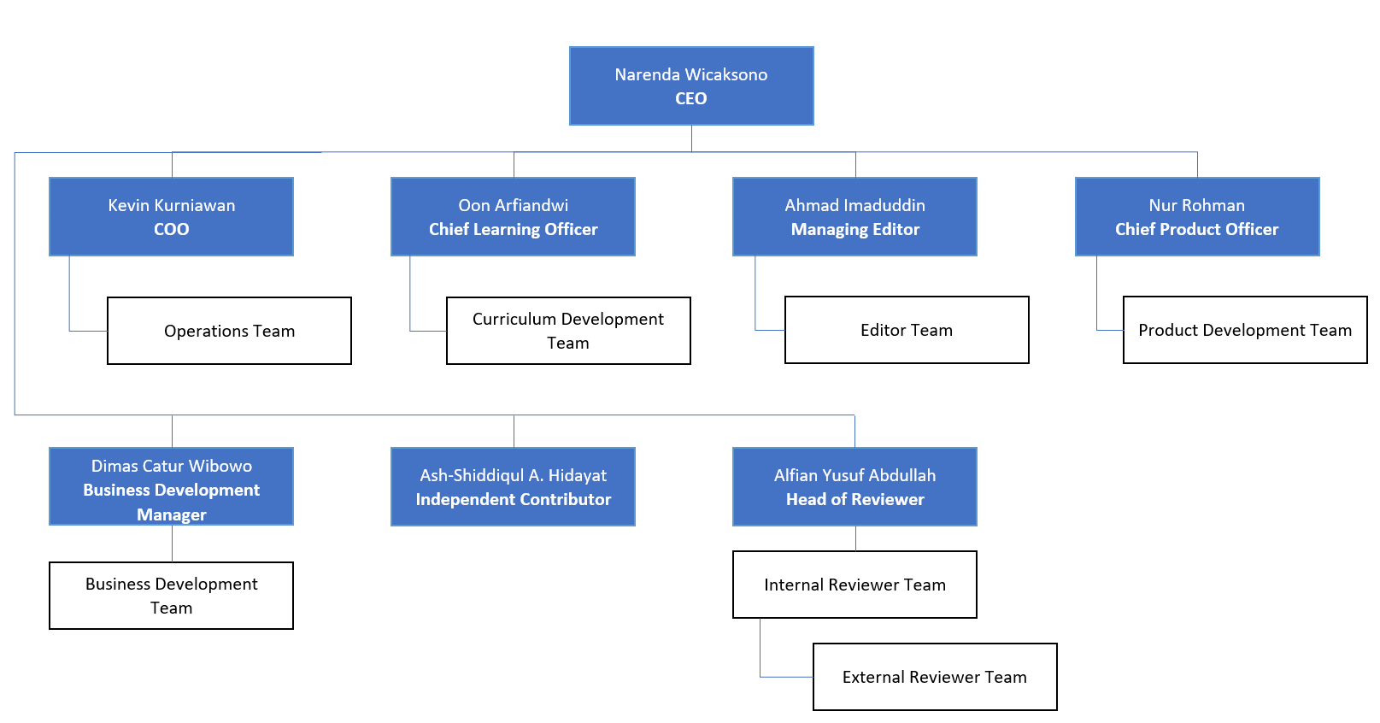

#### Gambar 1 - Struktur Dicoding

## II.2 Lingkup Pekerjaan

Dalam laporan ini, penulis akan menjelaskan bahwa terdapat 3 kegiatan inti selama mengikuti kegiatan SIB Dicoding X Kampus Merdeka batch 3 yaitu kegiatan soft skill, belajar mandiri dan terakhir terdapat Capstone Project. Ketiga kegiatan ini diharapkan dapat membantu penulis dan peserta lainnya dalam menjadi talenta digital yang dapat bersaing dan berdaya guna untuk negara. Melalui Capstone Project peserta diharapkan dapat mengimplementasikan keilmuan yang sudah dipelajari di platform Dicoding dalam pembelajaran mandiri melalui studi kasus yang relevan dengan kebutuhan dan keadaan di masyarakat. Dalam pengerjaan Capstone Project, penulis dan anggota kelompok Capstone Project membuat sebuah project yang bertemakan ”Solusi Terkait Kesehatan dan Kesejahteraan Lingkungan” yang bernama “Pembuatan Aplikasi Pemesanan Obat Herbal Berbasis Web bernama Herbal.in”. Project ini dilaksanakan selama 6 minggu pada akhir kegiatan SIB x Kampus Merdeka. Project ini dibuat didasarkan atas keilmuan yang kami pelajari di jalur belajar “Pengembang Front-End dan React”.

## II.3 Deskripsi Pekerjaan

Aktivitas Studi Independen Pengembang Front-End dan React meliputi pembelajaran individu dan project akhir dalam bentuk tim. Pada pembelajaran individu, setiap peserta akan mengikuti kelas dalam bentuk asynchronous (online melalui modul belajar di Dicoding Academy) dimana peserta dapat berkonsultasi dengan expert terkait materi yang dipelajarinya melalui forum diskusi.

Selain itu, setiap peserta akan memiliki pembimbing sebagai tempat konsultasi jika ditemui kesulitan non-akademik dalam mengikuti pembelajaran. Pada program studi independen ini, terdapat beberapa learning path yang disediakan salah satunya, yaitu Pengembang Front-End dan React.

Pada project akhir, peserta akan dibagi menjadi kelompok, dimana satu kelompok terdiri atas 3 sampai 4 orang dengan tema yang ditentukan oleh masing-masing kelompok dan harus mendapatkan persetujuan dari pembimbing atau expert.

## II.4 Jadwal Kerja

|  |  |  |  |  |
| --- | --- | --- | --- | --- |
| ***Week #*** | ***Week of*** | ***Soft Skill*** | ***Capstone*** | ***Front-End dan React*** |
| *Week 1* | *18 Agustus* |  | *-* | *Belajar Dasar Pemrograman Web (s.d. Flexbox)* |
| *Week 2* | *22 Agustus* | *ILT SS 1* | *Belajar Dasar Pemrograman Web (s.d. Penutup)*  *&*  *Belajar Membuat Front-End Web untuk Pemula (s.d modul Persiapan Belajar dan Web Storage)* |
| *Week 3* | *29 Agustus* | *Assignment*  *Personality Productivity: How to Boost your output* | *Belajar Membuat Front-End Web untuk Pemula (s.d. Penutup)*  *&*  *Belajar Fundamental Front-End Web Development (s.d. ECMAScript 6)* |
| *Week 4* | *05 September* | *ILT SS 2* | *Belajar Fundamental Front-End Web Development (s.d. Web Component)* |
| *Week 5* | *12 September* | *Assignment*  *Growth Mindset and Personal Development: Establish Your All Star Potentials* | *Belajar Fundamental Front-End Web Development (s.d. Penutup)* |
| *Week 6* | *19 September* | *ILT SS 3* | *Belajar Membuat Aplikasi Web dengan React (s.d Lulus)* |
| *Week 7* | *26 September* | *Assignment*  *Professional Ethics and Adaptability: Make Yourself Presentable* | *Belajar Fundamental Aplikasi Web dengan React (s.d Component Lifecycle)* |
| *Week 8* | *03 Oktober* | *ILT SS 4* | *-* | *Belajar Fundamental Aplikasi Web dengan React (s.d Lulus)* |
| *Week 9* | *10 Oktober* | *Assignment*  *Communication and Networking: The Art of Communication and Networking* | *Capstone Group Finalization*  *&*  *Working on Capstone Proposal* | *Menjadi Front-End Web Developer Expert (s.d. Mobile First Approach)* |
| *Week 10* | *17 Oktober* | *ILT SS 5* | *Working on Capstone Proposal* | *Menjadi Front-End Web Developer Expert (s.d. JavaScript Clean Code + (1/2) PWA)* |
| *Week 11* | *24 Oktober* | *Assignment*  *Business Presentation: Presenting with Confidence*  *&*  *Self-paced : Kelas Meniti Karier sebagai Software Developer* | *Proposal Submission* | *Menjadi Front-End Web Developer Expert (s.d. JavaScript Clean Code + (1/2) PWA)* |
| *Week 12* | *31 Oktober* | *ILT SS 6* | *Start Working on Capstone* | *Menjadi Front-End Web Developer Expert (s.d. JavaScript Clean Code + (1/2) PWA)* |
| *Week 13* | *07 November* | *Assignment*  *Personal Branding: Be The Best Version of Yourself* | *Menjadi Front-End Web Developer Expert (s.d. Automated Testing)*  *&*  *Menjadi Front-End Web Developer Expert (s.d. Penutup)* |
| *Week 14* | *14 November* | *ILT SS 7* | *Working on Capstone*  *Capstone Mentoring* | |
| *Week 15* | *21 November* | *Assignment*  *Interview Preparation: How to Deal with Recruiter?* |
| *Week 16* | *28 November* | *-* |
| *Week 17* | *05 - 09 Desember* | *-* |

### Tabel 1 - Tabel Jadwal Kerja

# Bab III PENGEMBANG FRONT-END DAN REACT

## III.1 Latar Belakang Project

Penggunaan obat-obatan kimia telah menggantikan posisi obat-obatan herbal yang dahulu banyak digunakan. Namun, penggunaan obat-obatan kimia seringkali memberikan efek negatif jangka panjang. Sehingga, masyarakat dianjurkan mengonsumsi obat-obatan herbal karena bersifat alami dan harganya lebih terjangkau. Herbal adalah tanaman atau bagian tanaman obat yang digunakan untuk pengobatan atau terapi. Obat herbal adalah jenis suplemen makanan yang terbuat dari bahan alami yang digunakan untuk mempertahankan atau meningkatkan kesehatan tubuh. Badan kesehatan dunia, WHO, menyatakan bahwa obat herbal meliputi jamu, bahan herbal, sediaan herbal, dan produk jadi herbal yang mengandung bahan aktif tumbuhan, bagian tumbuhan, atau kombinasinya. Obat herbal dijual dalam berbagai bentuk, seperti tablet, kapsul, serbuk, teh, ekstrak, tanaman segar, dan tanaman kering. Untuk itu, kami mencoba memperkenalkan kembali obat-obatan herbal kepada masyarakat serta memberikan kemudahan dalam melakukan pemesanan obat-obatan herbal melalui sebuah aplikasi berbasis web.

Research Question dari permasalahan ini adalah bagaimana agar masyarakat dapat mengetahui peran & manfaat obat-obatan herbal serta dapat memesan obat-obatan herbal dengan mudah?. Alasan memilih topik ini agar kami dapat menjadi media penyalur obat-obatan herbal yang memperkenalkan kembali obat-obatan herbal kepada masyarakat.

## III.2 Proses Pelaksanaan Project

Proses pengerjaan dilakukan selama 6 minggu dimulai dari tanggal 5 November 2022 dan diakhiri dan difinalisasi pada tanggal 11 Desember 2022 dengan rincian sebagai berikut:

* Minggu pertama : Melakukan persiapan pembuatan proyek dan membuat desain awal halaman web dengan menggunakan aplikasi Figma.
* Minggu kedua : Membuat halaman UI dan menambahkan artikel kesehatan.
* Minggu ketiga : Membuat fitur register/login dan membuat halaman produk.
* Minggu keempat : Menambahkan fitur detail produk, fitur pencarian, dan juga fitur filter berdasarkan kategori.
* Minggu kelima : Menambahkan fitur add to cart dan menambahkan halaman checkout.
* Minggu keenam : Menambahkan metode pembayaran berupa Google Pay, menambah fitur mode gelap, membuat fitur admin untuk penambahan dan penghapusan artikel, melakukan perubahan minor pada tampilan, dan juga membuat tampilan menjadi responsif.

## III.3 Hasil Project

**III.3.1 Tampilan Landing Page**

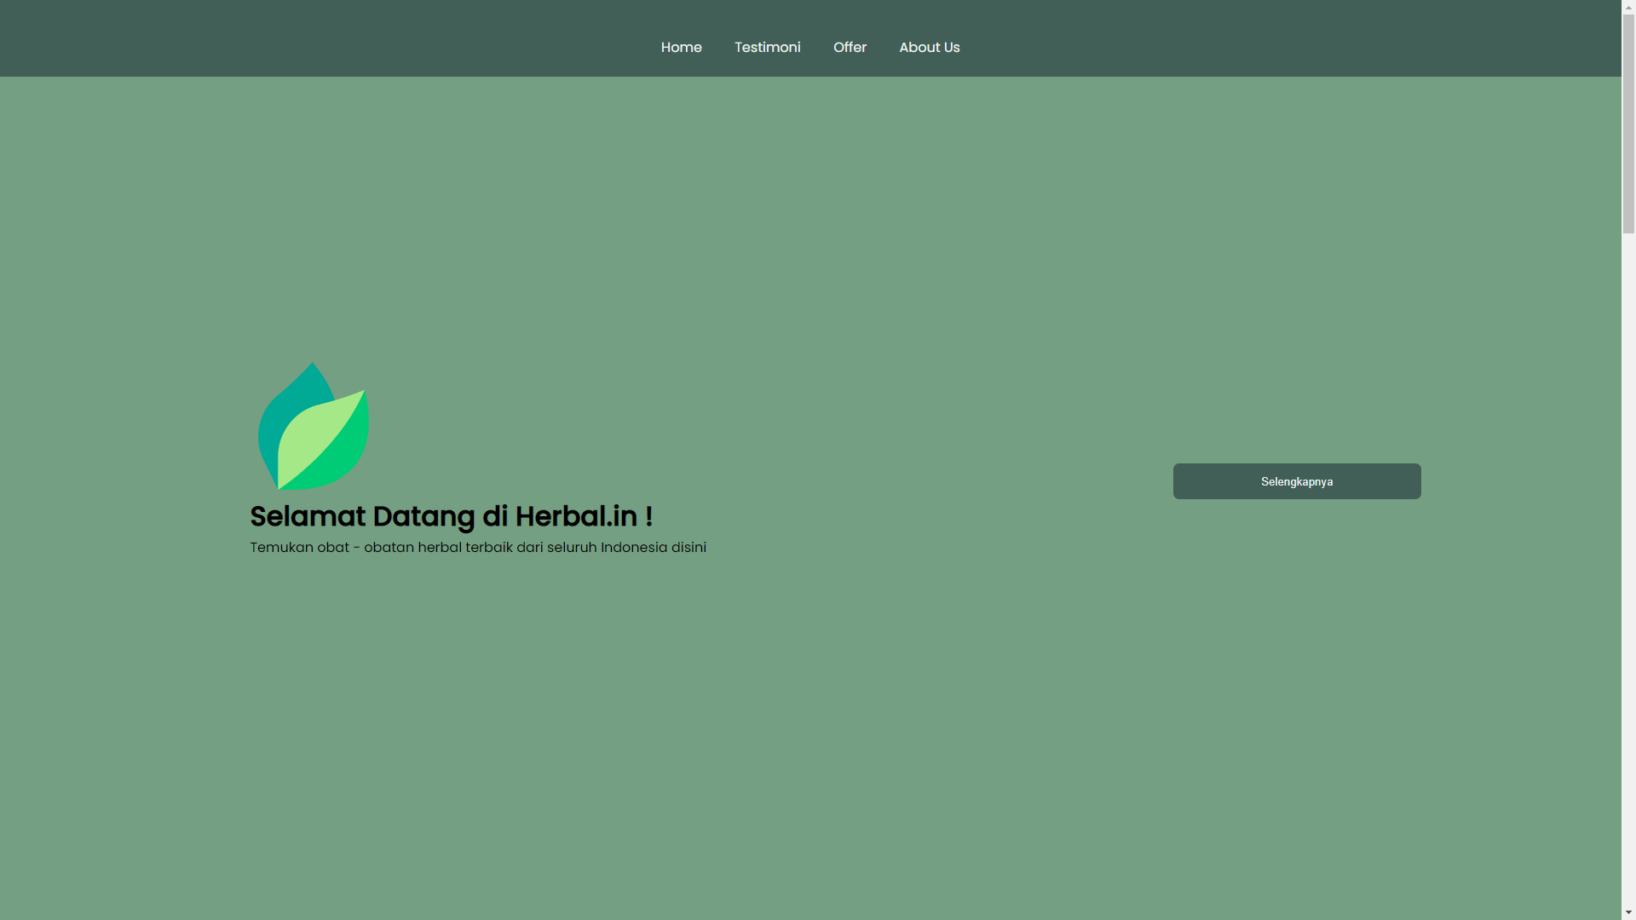

#### Gambar 2 - Halaman Landing Page

**III.3.2 Tampilan Login**

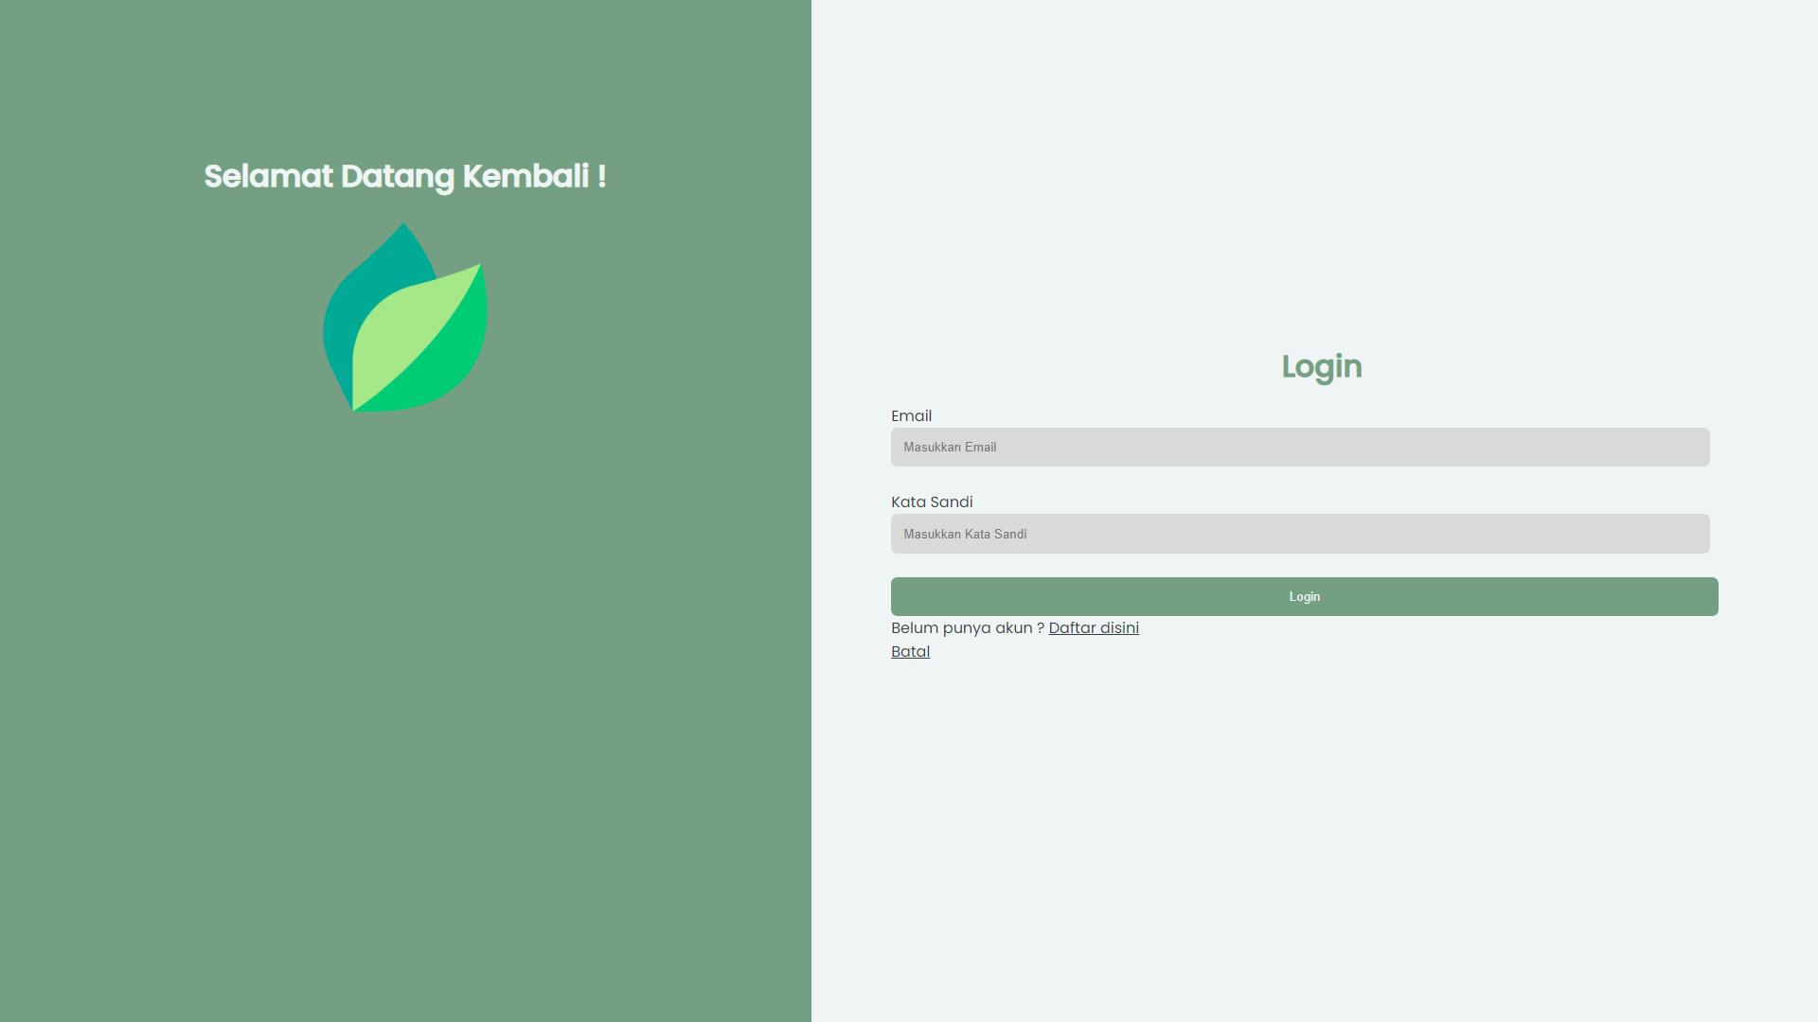

#### Gambar 3 - Halaman Login

**III.3.3 Tampilan Register Account**

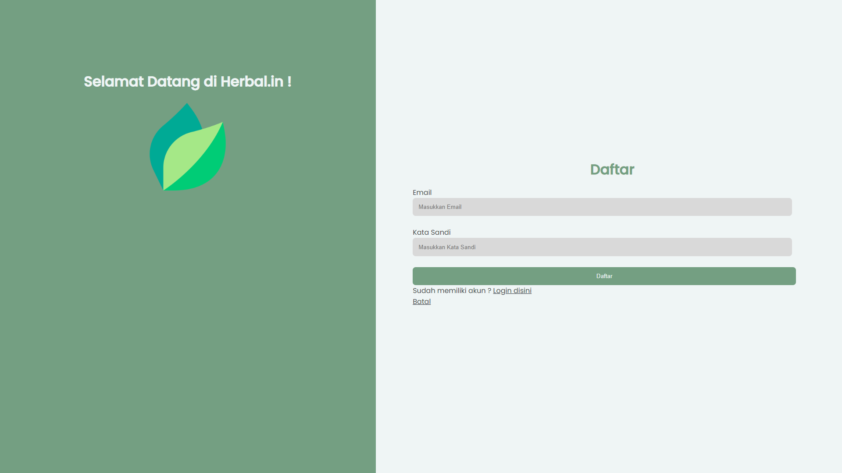

#### Gambar 4 - Halaman Register Account

**III.3.4 Tampilan Homepage**

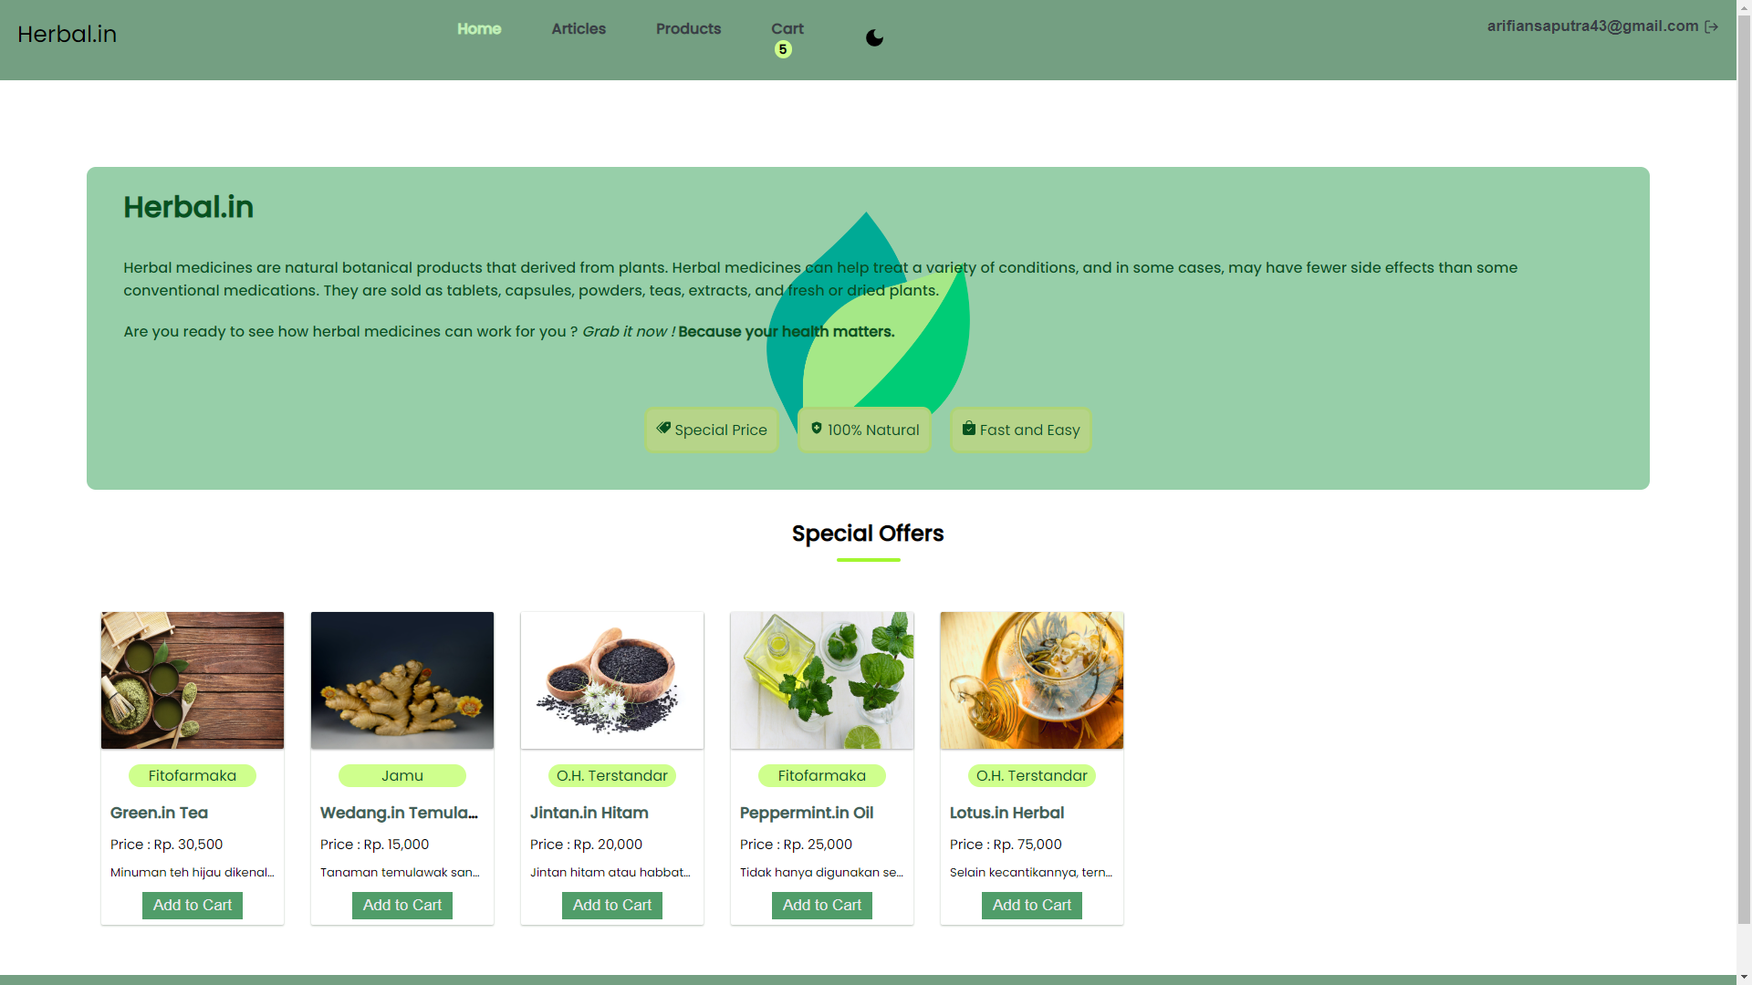

#### Gambar 5 - Halaman Homepage

**III.3.5 Tampilan Halaman Artikel**

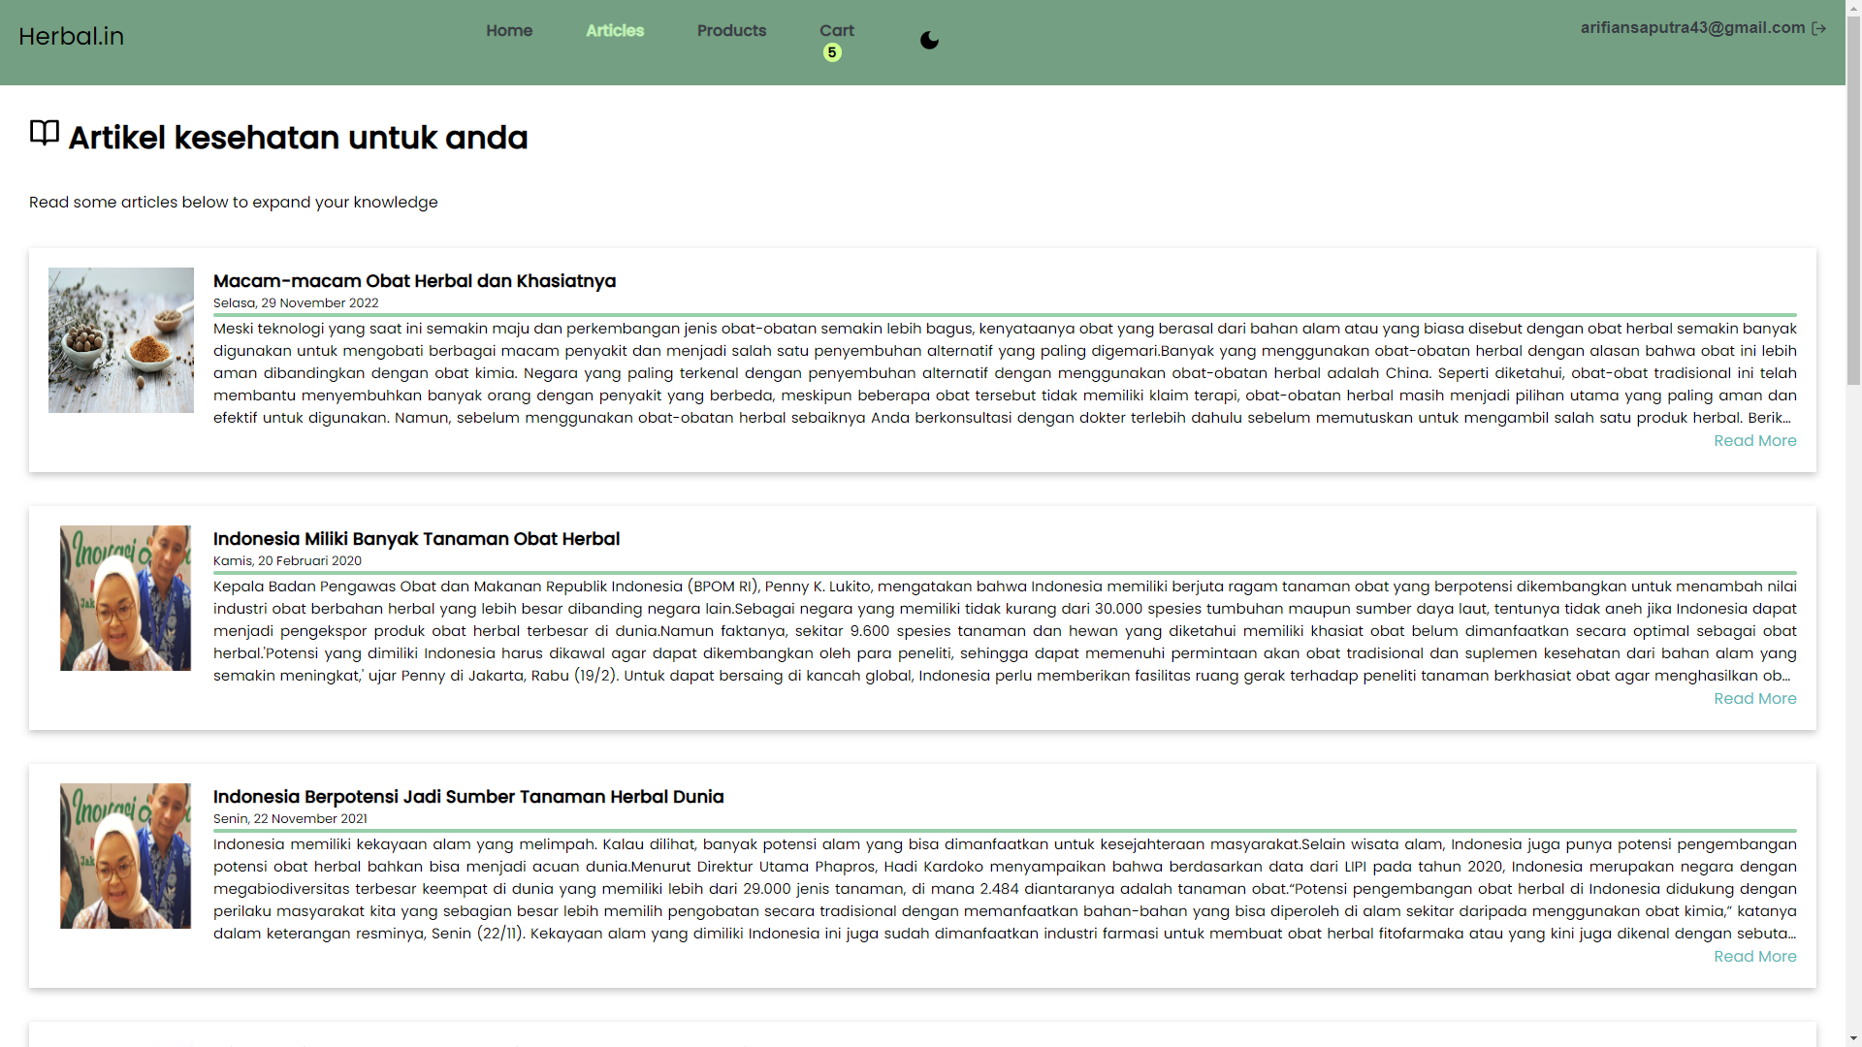

#### Gambar 6 - Halaman Artikel

**III.3.6 Tampilan Detail Artikel**

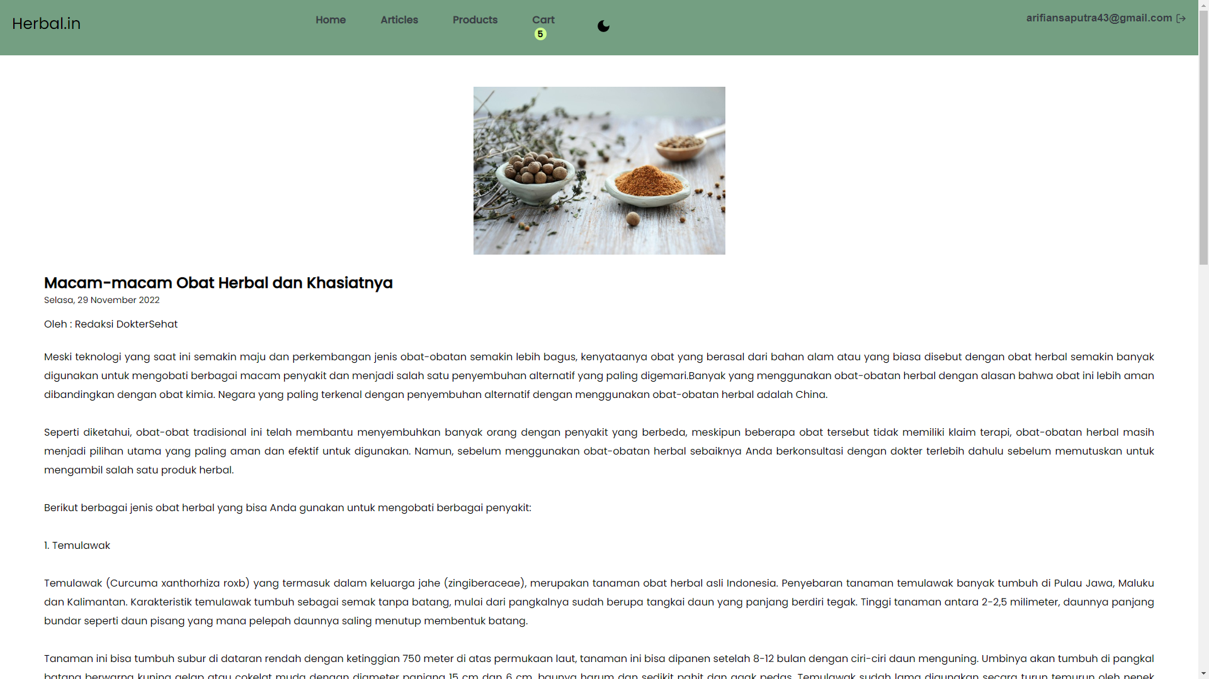

#### Gambar 7 - Halaman Detail Artikel

**III.3.7 Tampilan Halaman Produk**

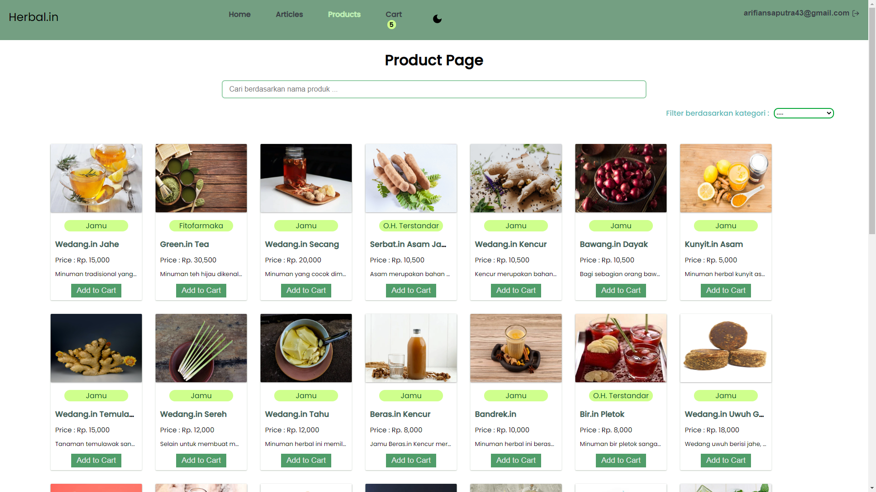

#### Gambar 8 - Halaman Produk

**III.3.8 Tampilan Detail Produk**

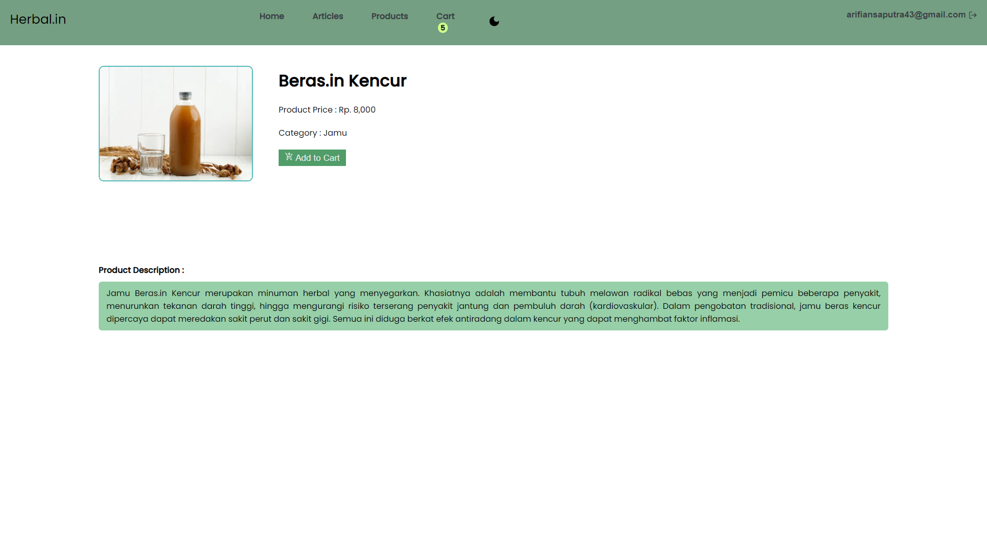

#### Gambar 9 - Halaman Detail Produk

**III.3.9 Tampilan Cart Belanja**

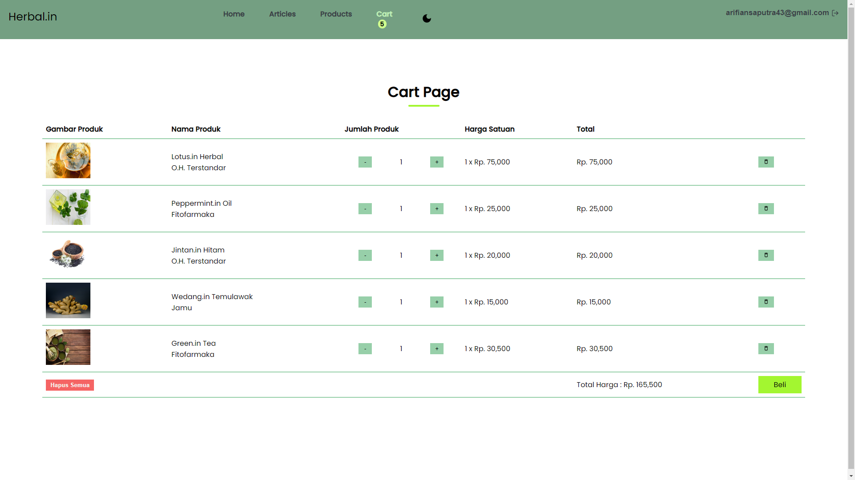

#### Gambar 10 - Halaman Cart Belanja

**III.3.10 Tampilan Checkout dan Pembayaran**

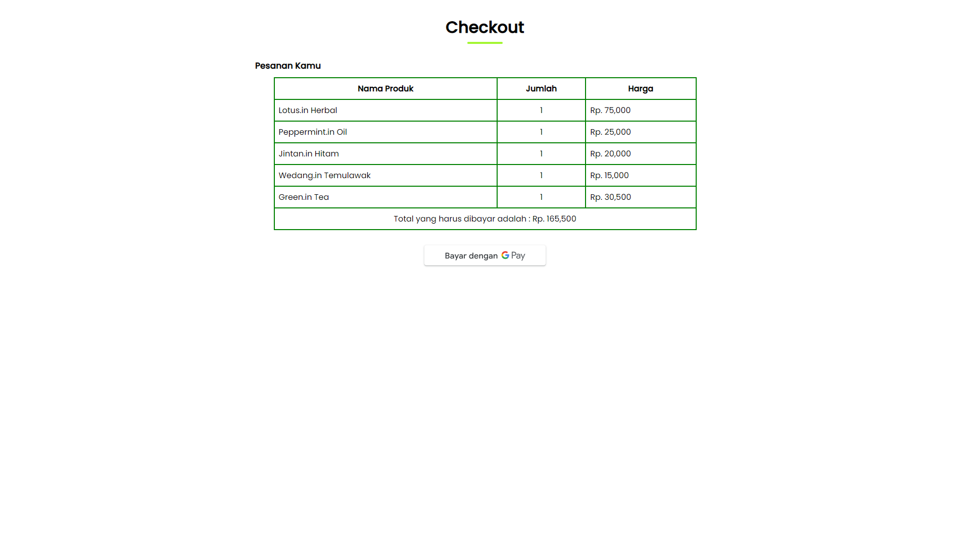

#### Gambar 11 - Halaman Checkout

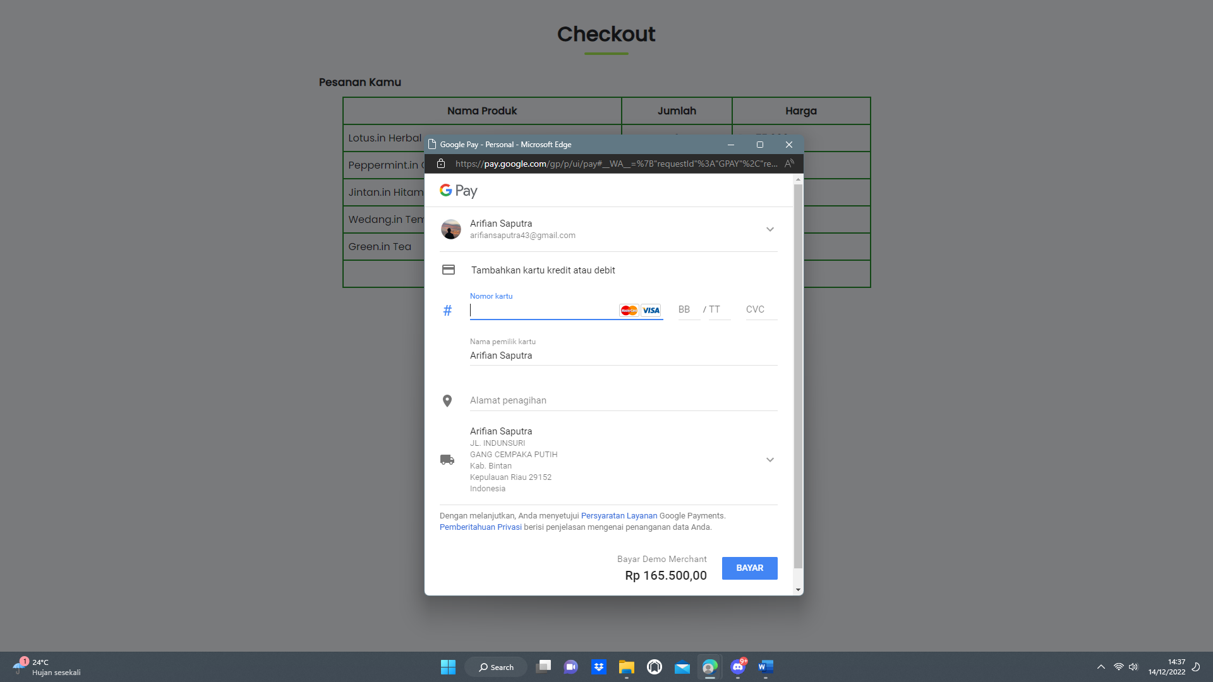

#### Gambar 12 - Halaman Checkout dan Jendela Pembayaran Google Pay

# Bab IV Penutup

## IV.1 Kesimpulan

Kegiatan Program SIB X Dicoding batch 3 ini telah dilaksanakan dalam kurun waktu kurang lebih sekitar 4 bulan dimulai dari tanggal 18 Agustus - 31 Desember 2022. Melalui program ini, penulis telah belajar begitu banyak dimulai dari pembelajaran mandiri melalui modul yang ada di platform Dicoding, ilmu soft skill dari kegiatan ILT, ilmu berkolaborasi dari kegiatan Capstone Project, dan masih banyak lagi lainnya. Kegiatan Program SIB X Dicoding batch 3 saat ini sungguh jauh dari kata sempurna, perlu perbaikan baik dari pihak penyelenggara maupun peserta.

## IV.2 Saran

Untuk kegiatan Program SIB X Dicoding batch 3 yang penulis ikuti bersama mitra Dicoding, saran dari penulis adalah diharapkan pada batch selanjutnya Dicoding akan lebih baik lagi dalam berbagai aspek dan mempertahankan aspek yang sudah dinilai baik, terlebih lagi, penulis menyarankan untuk segera mengganti sistem review submission menggunakan kecerdasan buatan atau pembelajaran mesin (AI atau Machine Learning) agar review submission yang menumpuk dapat diselesaikan dengan cepat dan efisien.

# Referensi

[1] Nur Indah Sari, Yanita. 2022. *Serba-Serbi Obat Herbal, Kenali Manfaat, Risiko Efek Samping, dan Cara Konsumsi yang Aman.* [Daring]. <https://www.sehatq.com/artikel/manfaat-obat-herbal-dan-efek-sampingnya>. Diakses pada 14 Desember 2022

# Bab V

**Bab VI Lampiran A. <TOR>** **A-1**

**Bab VII Lampiran B. Log Activity** **B-1**

**Bab VIII Lampiran C. Dokumen Teknik** **C-1**

# Bab VI Lampiran A. <TOR>

**Kurikulum dan Tatap Muka**

Kurikulum Program SIB telah disesuaikan dengan peta okupasi yang diharapkan oleh industri. Lulusan program ini diharapkan dapat masuk ke ekosistem IT dan memperkaya ekosistem itu sendiri. Setiap paket didesain untuk dikonversi setara 20 (dua puluh) SKS. Namun, pada prinsipnya, **konversi SKS merupakan hak prerogatif Jurusan/Program Studi** asal Anda.

Selama proses SIB, Anda akan menjalani kegiatan berikut ini.

1. **Belajar Mandiri (Self-Paced)**
2. Didesain 8 (delapan) jam sehari atau 40 (empat puluh) jam seminggu, dengan asumsi waktu efektif 5 hari kerja, di luar hari libur nasional dan Sabtu/Minggu.
3. Anda akan menerima token yang dipergunakan untuk mengakses kelas.
4. Dilaksanakan melalui platform dicoding.com.
5. Dipantau setidaknya setiap minggu dalam proses SIB.
6. Akan mendapatkan sertifikat kompetensi untuk kelas-kelas yang diluluskan, kecuali simulasi sertifikasi.
7. Wajib menyelesaikan dan lulus seluruh materi belajar mandiri dan tugas/submission/quiz/assignment untuk dinyatakan menyelesaikan program.
8. **Belajar bersama expert / tatap muka (instructor-led)**
9. Didesain 2 (dua) jam setiap dua minggu.
10. Sesi bersifat wajib dan dalam sesi tatap muka tersebut akan ada tes penilaian.
11. Anda akan menerima undangan melalui Google Calendar untuk bergabung dalam sesi meet dan wajib on-cam selama durasi instructor-led.
12. Mahasiswa yang tidak hadir tidak perlu memberikan surat/izin, namun penilaian pada sesi tersebut akan dinilai 0.
13. Wajib hadir setidaknya 80% dari 6 sesi yang diadakan untuk dinyatakan menyelesaikan program.

**Sesi Soft Skill & Penyiapan Karier bersama instruktur (career-development)**

1. Didesain 2 (dua) jam setiap dua minggu.
2. Sesi bersifat wajib dan dalam sesi tatap muka tersebut akan ada tes penilaian.
3. Anda akan menerima undangan melalui Google Calendar untuk bergabung dalam sesi meet dan wajib on-cam selama durasi career-development.
4. Mahasiswa yang tidak hadir tidak perlu memberikan surat/izin, namun penilaian pada sesi tersebut akan dinilai 0.
5. Terdapat materi bacaan sebelum sesi maupun tugas yang perlu diselesaikan.
6. Wajib hadir setidaknya 70% dari 7 sesi yang diadakan untuk dinyatakan menyelesaikan program.

**Sesi Konsultasi bersama mentor (konsultasi)**

1. Didesain 1 (satu) jam, satu kali setiap minggunya.
2. Sesi bersifat wajib.
3. Anda akan menerima undangan melalui Google Calendar untuk bergabung dalam sesi meet dan wajib on-cam selama durasi konsultasi.
4. Kehadiran Anda dalam sesi ini akan terkait dengan nilai keaktifan Anda.

**Proses pengisian logbook, moodbar, dan pelaporan progress (logbook)**

1. Diisi setidaknya satu minggu sekali pada akhir minggu.
2. Akan diperiksa oleh tim Dicoding dan Kemdikbudristek.
3. Konsistensi Anda mengisi logbook akan terkait dengan pertanggungjawaban Anda kepada pihak kampus asal.
4. Wajib diisi selama durasi program untuk dinyatakan menyelesaikan program.

**Capstone - Final Project (capstone)**

1. Didesain untuk proses selama 100 (seratus) jam pada akhir program.
2. Wajib berkontribusi aktif menyelesaikan Capstone hingga pengumpulan produk dan hadir pada presentasi akhir untuk dinyatakan menyelesaikan program.

# Bab VII Lampiran B. Log Activity

|  |  |  |
| --- | --- | --- |
| Minggu/Tgl | Kegiatan | Hasil |
| 1/18 Agustus | * Menyelesaikan Kelas Matrikulasi * Belajar Dasar Pemrograman Web (s.d. Selesai) | 1. Lulus Kelas Pengenalan ke Logika Pemrograman (Programming Logic 101)  2. Lulus Kelas Memulai Dasar Pemrograman untuk Menjadi Pengembang Software  3. Lulus Kelas Belajar Dasar Git dengan GitHub  4. Lulus kelas Belajar Dasar Pemrograman Web |
| 2/22 Agustus | * Belajar Membuat Front-End Web untuk Pemula (s.d modul Persiapan Belajar) * ILT SS 01 |  |
| 3/29 Agustus | * Personality Productivity: How to Boost your output Assignment ILT SS 01 * Belajar Membuat Front-End Web untuk Pemula (s.d. Web Storage) |  |
| 4/05 September | * ILT SS 02 * Belajar Membuat Front-End Web untuk Pemula (s.d Penutup) * Belajar Fundamental Front-End Web Development (s.d. ECMAScript 6) | 1.Lulus Belajar Membuat Front-End Web untuk Pemula (s.d. Web Storage) |
| 5/12 September | * Growth Mindset and Personal Development: Establish Your All Star Potentials Assignment ILT SS 02 * Belajar Fundamental Front-End Web Development (s.d. ECMAScript 6) | 1.Mengumpulkan Assignment SS Growth Mindset and Personal Development: Establish Your All Star Potentials |
| 6/19 September | * ILT SS 03 * Belajar Fundamental Front-End Web Development (s.d. Penutup) | 1.Lulus Kelas Belajar Fundamental Front-End Web Development |
| 7/26 September | * Professional Ethics and Adaptability: Make Yourself Presentable Assignment ILT SS 03 * Belajar Membuat Aplikasi Web dengan React (s.d Lulus) | 1.Mengumpulkan Assignment SS Professional Ethics and Adaptability: Make Yourself Presentable  2.Lulus Belajar Membuat Aplikasi Web dengan React |
| 8/3 Oktober | * ILT SS 04 * Belajar Fundamental Aplikasi Web dengan React (s.d Component Lifecycle) |  |
| 9/10 Oktober | * Communication and Networking: The Art of Communication and Networking * Belajar Fundamental Aplikasi Web dengan React (s.d Lulus) | 1. Mengumpulkan Assignment SS Communication and Networking: The Art of Communication and Networking  2. Lulus Belajar Fundamental Aplikasi Web dengan React |
| 10/17 Oktober | * ILT SS 05 * Menjadi Front-End Web Developer Expert (s.d. Mobile First Approach) |  |
| 11/24 Oktober | * Business Presentation: Presenting with Confidence Assignment ILT SS 05 * Menjadi Front-End Web Developer Expert (s.d. JavaScript Clean Code + (1/2) PWA) * Kelas Meniti Karier sebagai Software Developer | 1.Mengumpulkan Assignment SS Business Presentation: Presenting with Confidence  2. Lulus Kelas Meniti Karier sebagai Software Developer |
| 12/31 Oktober | * ILT SS 06 * Menjadi Front-End Web Developer Expert (s.d. Automated Testing) |  |
| 13/7 November | * Personal Branding: Be The Best Version of Yourself Assignment ILT SS 06 * Menjadi Front-End Web Developer Expert (s.d. Penutup) | 1. Mengumpulkan Assignment SS Personal Branding: Be The Best Version of Yourself  2. Lulus Menjadi Front-End Web Developer Expert |
| 14/14 November | * ILT SS 07 * Working on Capstone * Capstone Mentoring |  |
| 15/21 November | * Interview Preparation: How to Deal with Recruiter? Assignment ILT SS 07 * Working on Capstone * Capstone Mentoring | 1. Mengumpulkan Assignment SS Interview Preparation: How to Deal with Recruiter? Assignment ILT SS 07 |
| 16/28 November | * Working on Capstone * Capstone Mentoring |  |
| 17/5 Desember | * Working on Capstone * Capstone Mentoring | 1. Menyelesaikan Capstone Project “Herbal.in” |
| 18/12 Desember | * Capstone Judging |  |
| 19/19 Desember | * Capstone Judging |  |
| 20/26 Desember | * Transcript |  |
| 2 Januari | * Graduation |  |

#### Tabel 2 - Log Activity

# Bab VIII Lampiran C. Dokumen Teknik

Mockup dari Capstone Project web Herbal.in pada platform Figma.

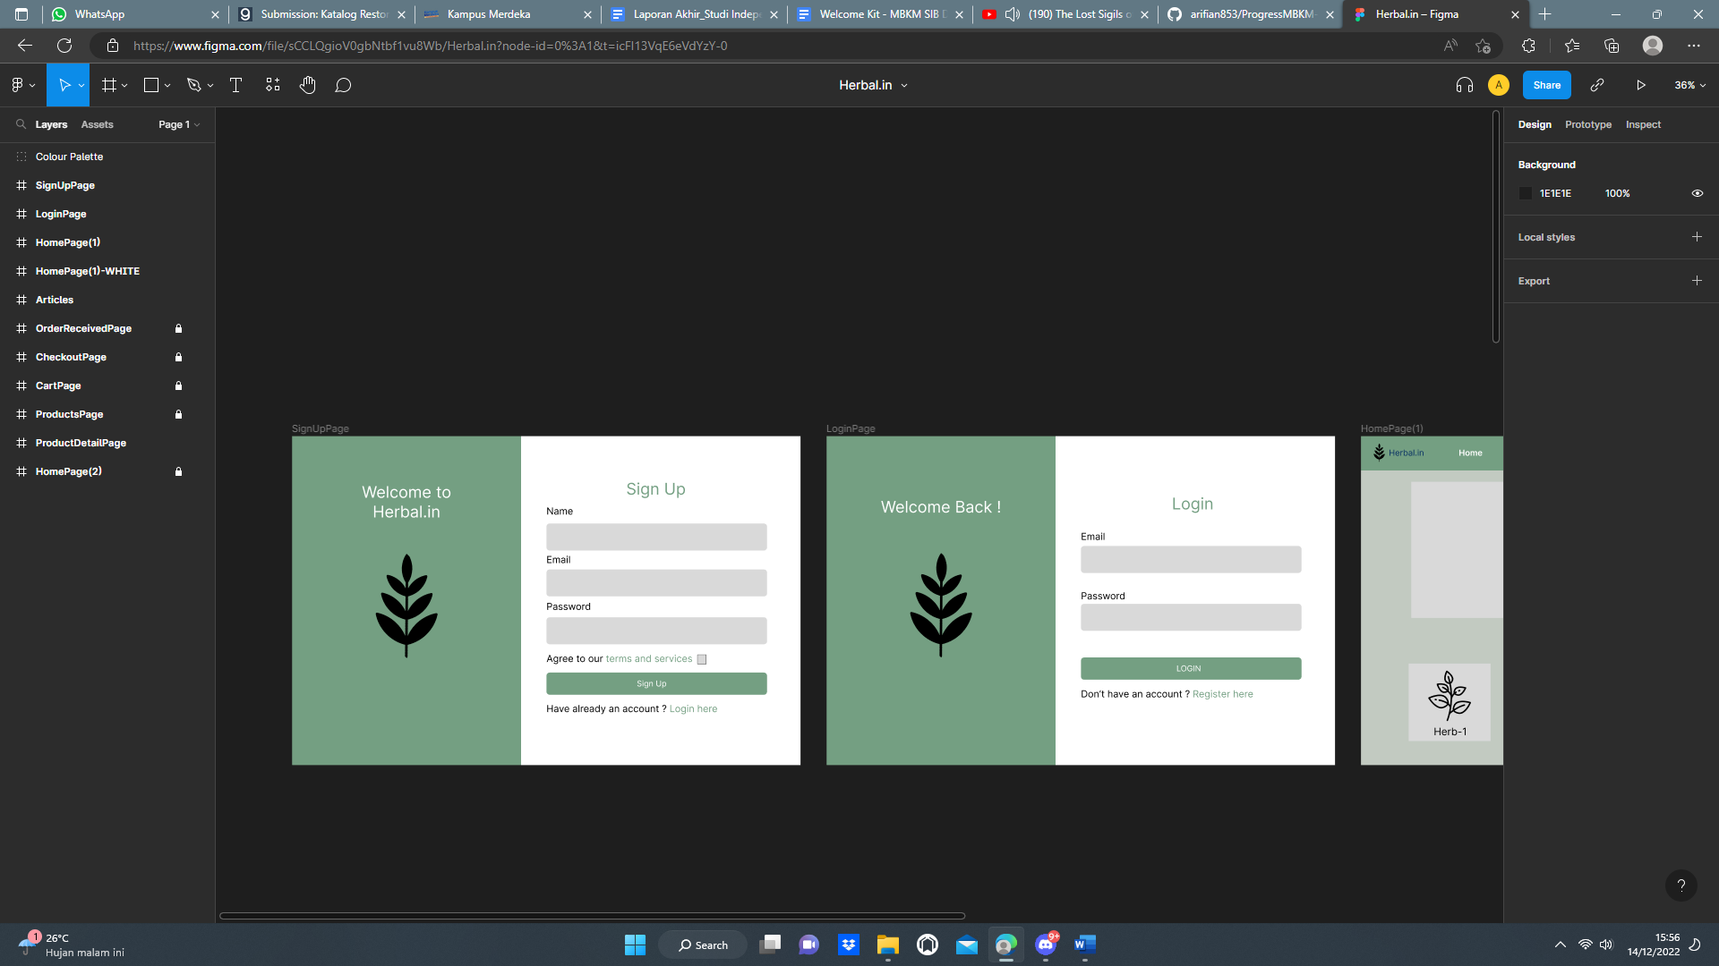

##### Gambar 13 - Tampilan Mockup Signup dan Login

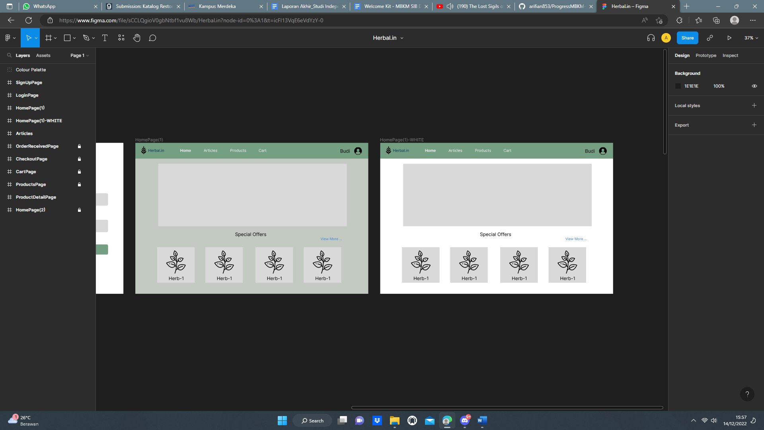

##### Gambar 14 - Tampilan Mockup Halaman Homepage

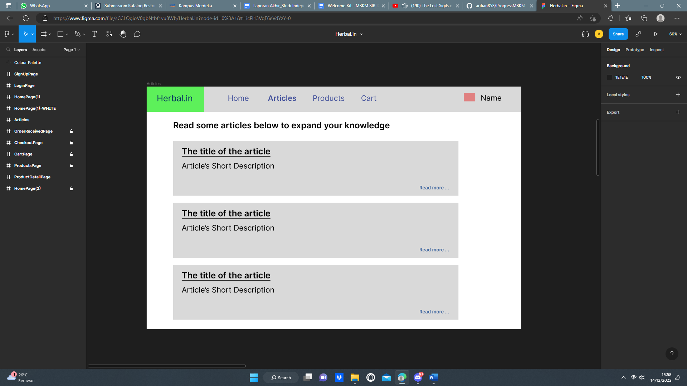

##### Gambar 15 - Tampilan Mockup Halaman Artikel

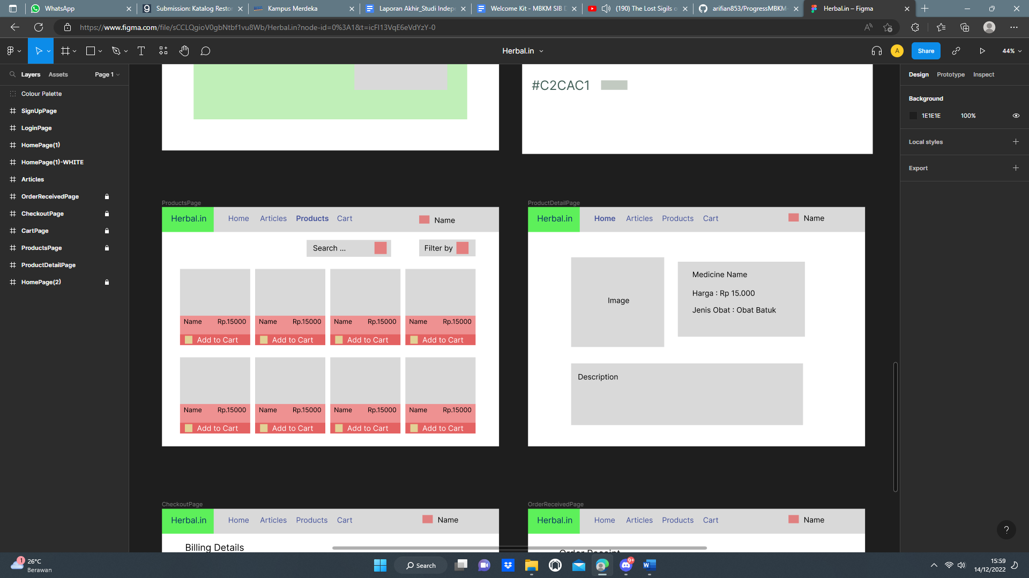

##### Gambar 16 - Tampilan Mockup Halaman Produk dan Detail Produk

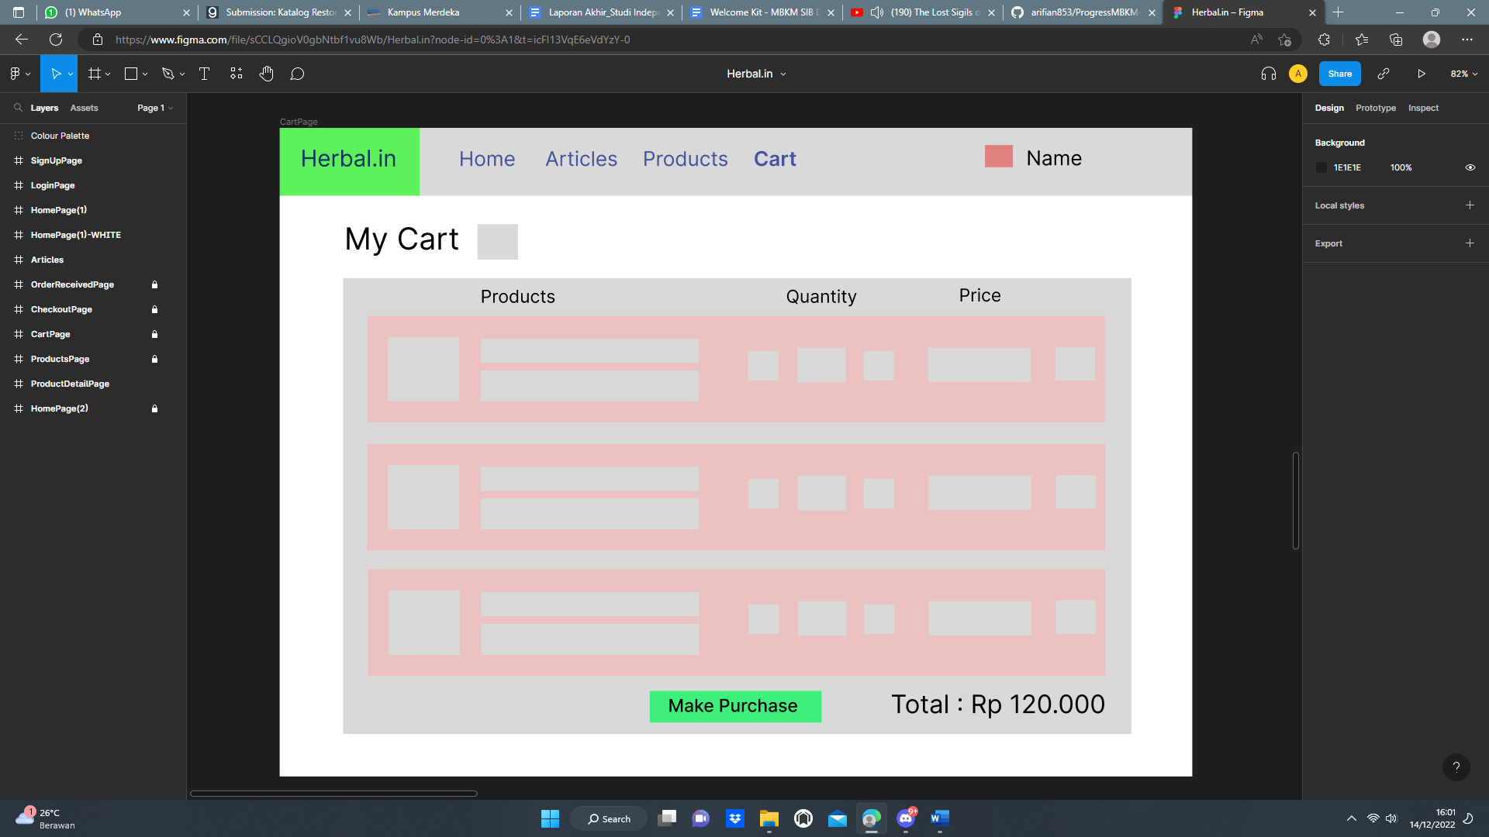

##### Gambar 17 - Tampilan Mockup Halaman Keranjang Belanja

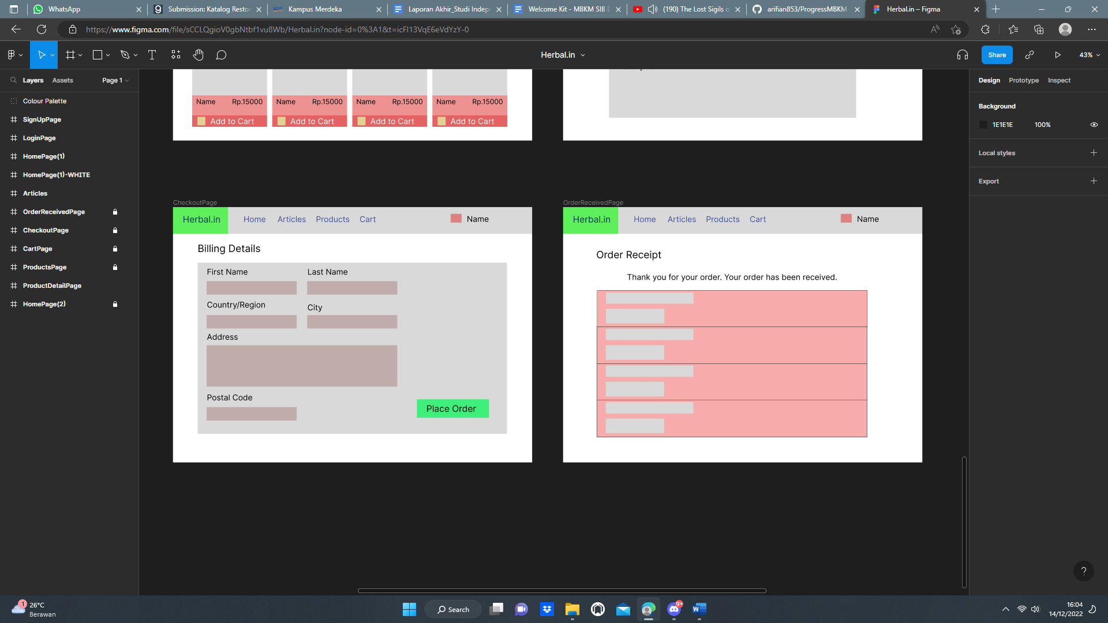

##### Gambar 18 - Tampilan Mockup Halaman Checkout dan Order Receipt